DOLAŞIM SİSTEMİ
İnsanda çok iyi gelişmiş bir kapalı dolaşım sistemi vardır. İnsanda kan dolaşım sitemi; kan, kalp ve kan damarlarında oluşur. Kalbin pompaladığı kan; atardamar, kılcal damar ve toplardamar yoluyla vücudu dolaşır. İnsanda dolaşım sisteminin merkezi kalptir.
Dolaşım Sistemin görevlerini şöyle sıralayabiliriz;
- Sindirilmiş besinleri hücrelere taşır.
- Solunum sistemiyle oksijeni hücreler taşır.
- Hücrelerden aldığı karbondioksiti solunum organlarına taşır.
- Hücrelerin metabolizma artıklarını boşaltım organlarına taşır.
- Hormonları ilgili organlar iletir.
- Vücut ısısını düzenler.
- Vücudun zararlı etkenlere karşı savunmasını (bağışıklığını) sağlar.
- Yaralanma halinde pıhtılaşarak besin v.b. madde kaybını önler.
İnsanlarda dolaşım sistemi ;kan, kalp ve damarlardan (atardamar, toplardamar ve kılcal damar) oluşan bir kapalı sistemdir.
- Kan
Kan tüm vücudu dolaşan hücre dışı taşıma sıvısıdır. Tüm hücrelerle temas halindedir. Kan, plazma ve alyuvar, akyuvar ve kan pulcuğu denilen üç çeşit hücreden oluşur.
- Plazma
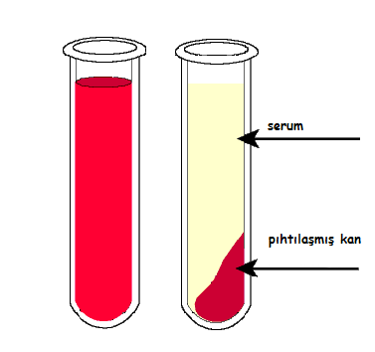
Plazma hafif kıvamlı ( yarı akışkan) bir sıvıdır. Kan hücreleri plazma denilen bu sıvı içinde yüzer. Kan bir kaba konulur bekletirsek hücreler ve pıhtılaştırıcı maddeler kabın dip kısmına çöker. Çökmeden sonra kabın üst kısmında kalan sarımtırak sıvı plazmadır.

Kanın Yapısı
Kanın yaklaşık % 55’ini oluşturur. Plazmanın % 90-92 kadarı sudur. % 7-8 kadarı protein ve geri kalan kısmı da glikoz, aminoasit,yağ asidi,vitamin,tuz,hormon, enzim, antikor, azotlu artık üre, oksijen ve karbondioksit gibi maddelerden oluşur.
- Kan Hücreleri
Kan hücreleri kanın yaklaşık %45 ini meydana getirirler.Kan; alyuvar, akyuvar ve kan pulcuğu denilen üç çeşit hücreden oluşur.
- Alyuvarlar ( Eritrositler-Kırmızı Hücreler ) :
Yapılarındaki hemoglobinden dolayı kırmızı renkli hücrelerdir ve kana kırmızı rengi veriler. Kanda en çok bulunan hücredir. Alyuvarlar kırmızı kemik iliğinde üretilir ve üretildiklerinde çekirdeklidirler ama bu çekirdekleri zamanla kaybolur.
Alyuvarların görevi solunum organlarından aldıkları oksijeni hücrelere, hücrelerden aldıkları karbondioksiti solunum organlarına taşımaktır. Taşınan bu oksijen ve karbondioksit hemoglobin moleküllerinde taşınır.
Alyuvarlar 3-4 ay ömürlü olduklarından yaşlanan alyuvarlar dalak ve karaciğerde parçalanır. Sağlıklı bir insanın 1 mm³ kanında kadında 4,5 milyon, erkekte ise 5 milyon kadar alyuvar vardır.
- Akyuvarlar ( Lökositler-Beyaz Hücreler ) :
Beyaz renkli, çekirdekli, oldukça büyük, sabit bir şekli olma-yan kan hücreleridir. Kemikteki sarı ilikte üretilir. Akyuvarların görevleri, vücudun mikroplara karşı savunmasını yapmaktır.
Ömürleri birkaç gündür. İnsanın 1 mm³ kanında 8-10 bin kadar akyuvar bulunur. Akyuvarlar vücut savunmasında yetersiz kaldıklarında,etkisiz duruma getirilmeyen mikroplar vücutta hastalık meydana getirir.
- Kan Pulcukları ( Trombositler ):
Kemik iliğindeki iri yapılı hücrelerden oluşan, kandaki en küçük parçacıklardır. Renksiz ve çekirdeksizdir. 1mm³ insan kanında ortalama 200-300 bin kadar kan pulcuğu vardır. Bunların ömürleri birkaç gündür.
Görevi; Vücudun yararlanan bir yerinde kanın pıhtılaşmasını sağlayarak kan kaybını önler. Kanın pıhtılaşması ile damarda açılan delik onarılır ve kanın damar dışına sızması önlenmiş olur.
- Kalp
İnsan kalbi (yüreği ) herkesin yaklaşık kendi yumruğu büyüklüğündedir. Ortalama olarak erkeklerde 300 gr. kadınlarda 250 gr. kadardır. Yaşlandıkça kalp büyüyebilir.
Kalbin Bulunduğu Yer;
Göğüs boşluğunda, iki akciğer arasında bulunur. Koni şeklinde olan kalp, geniş kısmı sol akciğere dönük duran bir organdır.
Kalbin Yapısı ve Görevi ;
Kalp üst kısımda sağ ve sol kulakçıklar, alt kısımda daha büyük hacimli kalın çeperli sağ ve sol karıncıklar olmak üzere dört odacıktan meydana gelmiştir. Kalp yukarıdan aşağıya doğru bir perde ile iki bölüme ayrılmıştır.
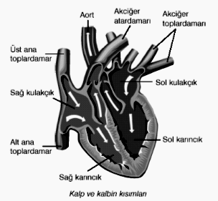
Kalp ve Yapısı
Kalp çizgili kaslardan yapılmıştır. Kanı damarlara pompalayarak vücudumuzda dolaşmasını sağlar. Kalp kası isteğimiz dışında çalışır. Kulakçık ve karıncık arasındaki kapakçıklar tek yönlü çalışarak kanın geriye doğru akışını engeller. Kulakçıklar kanı karıncıklara, karıncıklarda kanı organlara pompalar. Sağ kulakçık ile sağ karıncık arasında üçlü kapakçık bulunur. Sol kulakçık ile Sol karıncık arasında ikili kapakçık bulunur.
Kalbin sağ kulakçığına kirli kanı taşıyan alt ve üst ana toplar- damarlar açılır. Sağ karıncıkta ise kirlenmiş kanı akciğerlere taşıyan akciğer atardamarı çıkar. Kalbin sol kulakçığına temiz kan taşıyan akciğer toplardamarı açılır. Sol karıncıktan da temiz kan taşıyan en büyük damar olan ana atardamar (aort) çıkar. Temiz kan vücudun her tarafına aort ve kılcal damarlar vasıtasıyla dağıtılır.
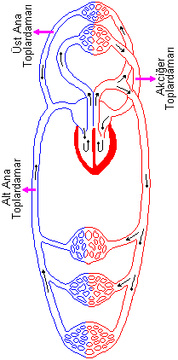
Kalp kasılıp-gevşeme hareketleri ile bir pompa gibi çalışarak kanın vücutta dolaşmasını sağlar. Kalp kasıldığında içindeki kanı atardamarlar vasıtasıyla vücuda pompalar. Gevşediğinde ise toplardamarlardaki kirli kanı kalbe çeker. Gevşeme hareketi ile sol kulakçık, akciğerden gelen akciğer toplardamarındaki temiz kanla( oksijence zengin kanla) dolar. Sağ kulakçık ise üst ve ana toplardamarların getirdiği kirli kan ( karbondioksitçe zengin kanla ) dolar.Kalp kasılıp gevşeme hareketi yapınca kısa bir süre dinlenir.
Nabız ve Tansiyon
Bir kalp atışı ortalama 0,85 saniye sürer. Kalbin 0,85 saniye aralıklarla tekrarlanan atışına nabız denir.
Nabız ; El ve ayak bilekleri, boyun, şakak ve parmak uçlarında hissedilir. Kalp yetişkin bir insanda dakikada 70-80 kez, küçük çocuklarda 120-130 kez atar.
Kalbin kasılma gevşeme hareketleri sırasında kanın kan duvarına yaptığı basınca tansiyon denir. Kalbin kasılıp kanı pompalaması sırasındaki basınca büyük tansiyon denir. Kalbin gevşemesi ile kanın kalbe dönüşü sırasındaki basınca ise küçük tansiyon denir.
- Damarlar
Vücudu bir ağ gibi saran ve içindeki kanı kalpten vücut hücrelerine ve hücrelerden tekrar kalbe taşıyan kapalı ve tüp şeklindeki yapılardır. Kan damarları atardamar, toplardamar ve kılcal damar olmak üzere üç çeşittir.
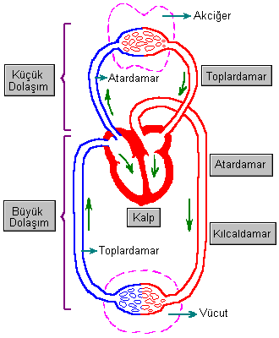
Kan kalbin karıncıklarından çıkarken atardamarlara ve sonra kılcal damarlara geçer. Kılcal damarlar; kan ile doku hücreleri arasındaki madde alış verişinin gerçekleştiği yerdir. Kılcal damarlardan kan toplardamarlara geçerek kalbin kulakçıklarına döner.
- Atardamarlar; Kalpteki kanı doku ve organlara taşıyan damarlardır. Atardamarlardan kalbin sol karıncığından çıkana aort, sağ karıncıktan çıkana ise akciğer atardamarı denir.Temiz kan taşırlar( oksijen yönüyle zengin kan). Ancak akciğer atardamarı kirli kan taşır.
Atardamarların görevi; Vücut hücrelerine kan yoluyla besin maddelerini ve oksijeni götürülmesini sağlamaktır.
- Toplardamarlar; Vücuttan toplanan kanı kalbin kulakçığına getiren damarlardır. Sol kulakçığa açılan akciğer toplardamarı, sağ kulakçığa açılan üst ve alt ana toplardamarları bağlanır. Toplardamarlar, atardamarlardan daha incedir. Akciğer toplardamarları dışındakiler kirli kan taşıyan ( karbondioksitçe zengin) damarlardır. Kan basıncı en düşük olan damarlardır.
Toplardamarın görevi; Hücrelerde toplanan karbondioksit ve atık maddeleri hücrelerden uzaklaştırmaktır.
NOT: Vücudun alt bölgesinden kanı kalbe getiren toplardamarlarda kalbe doğru açılan kapaklar vardır.
- Kılcal damarlar; Atardamarla toplardamarı birbirine bağlayan damarlar. Çeperleri ince ve gözeneklidir. Bu yüzden kılcal damarlarla kan ve doku hücreleri arasında madde alış verişi gerçekleştirilir. Kılcal damarlar dokular arasında geniş bir yüzey oluşturur.
- Kan basıncı toplardamarlardan fazladır.
- Kanın akış hızı, en düşük olan damardır.
Kılcal damarların görevi; Atardamar ve toplardamarları birbirine bağlar, hücrelerle ilişkisini sağlar. Hücrelerden kana, kandan hücrelere madde geçişi kılcal damarlar vasıtasıyla gerçekleşir.
NOT: Vücudun en büyük damarı temiz kanı vücuda pompalayan aort atardamarıdır.
Büyük ve Küçük Kan Dolaşımı
Kanın kalpten pompalandıktan sonra kalbe deri dönmesine dolaşım denir. Kanın vücutta dağılımını sağlayan küçük ve büyük dolaşım olmak üzere iki türlü dolaşım vardır.

Büyük ve Küçük Kan Dolaşımı
- Büyük Dolaşım ; Temiz kanın, kalbin sol karıncığından çıkıp vücutta kirlendikten sonra sağ kulakçığa dönmesine büyük dolaşım denir.
Kalbin sol karıncığından çıkan oksijence temiz kan aort atardamarı tarafından vücudun bütün damarlarına ulaştırılır. Böylece tüm hücrelere oksijen taşınır. Hücrelere gelen oksijen kullanılarak karbondioksit oluşur. Oluşan kirli kan alt ve üst ana toplardamarlar tarafından kalbin sağ kulakcığına getirilir.
- Küçük Dolaşım; Kalbin sağ karıncığından pompalanan kirli kanın, akciğer atardamarı ile akciğere giderek temizlendikten sonra kalbin sol kulakçığına dönmesine küçük dolaşım denir.
Kalbin sağ karıncığından akciğer atardamarı ile pompalanan kan akciğere taşınır. Bu kan kirli kandır. Akciğerlede alveol denilen yapılarda kan temizlenir yani karbondioksit çıkar oksijen gelir. Akciğerleden kılcal damarlara giren oksijence zengin temiz kan akciğer toplardamarıyla kalbin sol kulakçığına getirilir.
NOT: Kanın vücuttan kalbe geldiği odacık kulakçıklardır, vücuda pompalandığı odacıklar ise karıncıklardır.
Kan Grupları
Vücudumuzdaki kanın 1/5 ‘ini kaybedersek hayatımız tehlikeye girebilir. Çeşitli nedenlerle kan kaybı olan insanların ölümünü önlemek için kan verilir.
Kan Nakli; Sağlıklı bir insandan alınan kanın, kan kaybeden hastaya verilmesine kan nakli denir.
Kan naklinin yapılabilmesi için kan vericisinin ve kan alıcısının kan gruplarının uyuşması gerekir. Kanlar uyuşmaz ise kan alıcısı ölür.
İnsanlarda A, B, AB ve 0 (sıfır ) olmak dört çeşit kan grubu vardır. Kan grupları alyuvar yapısında bulunan iki özel proteine bağlıdır.
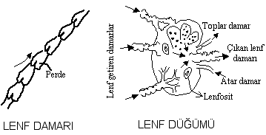
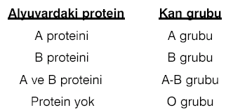
Kan grubu aynı olan insanlar birbirine kan verebilirler.
- 0 Kan Grubu ; Bütün gruplara kan verebilir, diğer gruplar-dan kan alamaz ve yalnız kendi grubundan kan alabilir.
- A Kan Grubu ;A ve 0 grubunda kan alabilir.AB grubuna kan verebilir.
- B Kan Grubu ; B ve 0 grubunda kan alabilir. AB grubuna kan verebilir.
- AB Kan Grubu : Bütün gruplarda kan alabilir. Ancak kendi grubundan başka hiçbir kan grubuna kan veremez.
Kan alışverişlerinde 0 grubu genel verici, AB grubu ise genel alıcı adı verilir.

Gruplandırma, insanların kanlarında bulunan Rh( er aş ) maddesine göre de yapılır. Rh maddesi bulunanlara Rh+ (pozitif) , bulunmayan-lara Rh – ( negatif ) olarak adlandırılır. Bu özelikler kan naklinde dikkate alınır.
Uyarı ; Rh + grubu , Rh – grubuna kan veremez. Aşağıdaki kan aktarımları tehlikesizdir.
Dolaşım Sisteminin Sağlığı ve Korunması
Sağlıklı bir yaşam için dolaşım sistemini oluşturan tüm organların mutlaka iyi korunması gerekir.
- Havası temiz yerlerde çalışmalı, oynamalı ve gezip dolaşmalıyız.
- Yaşımıza ve vücut gelişimimize uygun hareketler yapmalıyız.
- Alkollü içecek kullanılmamalı ve sigara içmemeliyiz.
- Odamızı sık sık havalandırmalıyız.
- Sağlıklı ve dengeli beslenmeliyiz.
- Damarlarımızda kanın rahat dolaşmasını engelleyecek çok dar giysiler giymemeliyiz.
- Gerginlik (stres),yorgunluk gibi etkenler de uzak durmalıyız.
- Sıtma, kuduz, tifüs, AIDS, tetanos ve sarılık gibi hastalıklar kan yoluyla insanlara geçer.Bu nedenle kontrolü yapılmamış kan nakli yapılmamalıdır.
- Yaralanmalarda kan kaybını önlemek için ilk yardımı öğrenmeliyiz.
- Aşırı kilolu insanlarda kalp yağlanır ve çalışması güçleşir. Bu yüzden kalp fazla çalışmak zorunda kalarak çabuk yorulur.Bu nedenle fazla kilo almaktan kaçınmalıyız.
Lenf Sistemi ( Akkan Sistemi )
Vücudumuzda kan dolaşım sisteminden başka ayrı damarları olan lenf dolaşım sistemi vardır. Bu sistem lenf damarları ve lenf düğümlerinden oluşur.
Vücudumuzda kan dolaşımın yanında, vücut sıvılarının dolaşımına yardım eden bir damar ağı bulunur. Lenf damarları olarak adlandırılan bu damarlarla, hücreler arası boşluklarda bulunan fazla sıvı, kan dolaşımına aktarılır. Lenf damarlarına giren hücre arası sıvıya akkan (lenf) denir. Lenf damarlarındaki lenf sıvısı toplardamar sistemine dökülerek dolaşıma katılır.
Lenf sistemi şunlardan oluşur :
- Lenf sıvısı ( akkan)
- Lenf damarları (Atardamar yoktur; kılcal ve toplar damar vardır.)
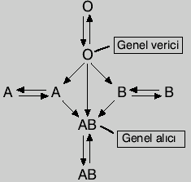
- Lenf düğümleri ( Lenf düğümlerinde bulunan akyuvarlar, vücut savunmasında rol alır. Lenf damarlarının birbirleriyle birleştiği şişliklere lenf düğümleri denir. Lenf düğümleri mikropları süzer ve akyuvar üreterek lenf yoluyla kana verir. Bademcik ve dalakta birer lenf düğümüdür. Bu nedenle soğuk alğınlığı gibidurumlarda, bademciklerimiz şişer.bu durum bademciklerimizin mikroplarla savaştığını gösterir.
(Kılcal damarlardan doku hücreleri arasına sızan doku sıvısının hepsi yeniden kılcal damarla alınamaz. Kan damarlarına geçeme-yen doku sıvısı, küçük proteinler ve akyuvarlar lenf kılcal damarları ile alınıp büyük lenf damarlarına verilir. Lenf damarları da kan damarlarıyla birleşerek lenfi kana karıştırır.)

